Технологическая карта урока
Разработчик: Гордеева Наталья Алексеевна, учитель математики МОУ «Гимназия №1 им. В. Я. Шишкова» г. Бежецк
УМК Алгебра 9 класс: учебник для общеобразовательных организаций / Ю. М. Колягин, М. В. Ткачёва, Н. Е. Фёдорова,
М. И. Шабунин- М.: Просвещение, 2014
Класс: 9
Учебный предмет: алгебра
Тема урока: «Готовимся к ОГЭ: арифметическая и геометрическая прогрессии»
Тип урока: обобщение и систематизация знаний

Цель урока | - обобщения и систематизации теоретических знаний по данной теме для подготовки к ОГЭ;  - формирование математической грамотности.
Задачи | Образовательные:  - повторение теоретического материала по теме;  - совершенствование навыков работы учащихся с формулами;  - формирование навыков сотрудничества и работы в команде;  - совершенствования навыков применения теоретических знаний при решении прикладных задач;  - решения задач с использованием межпредметных связей; преодоления в сознании учащихся представлений об оторванности данного материала от жизни и практики;  Развивающие:  - учить детей приёмам мыслительной деятельности, опираясь на их субъектный опыт, мотивируя каждый шаг учебной деятельности,  - развивать самостоятельность учащихся;  - логическое мышление, грамотную речь;  - способствовать формированию интеллектуальных умений и владению мыслительными операциями, анализом и синтезом, умением делать выводы, обобщением,  - создать условия для включения каждого ученика в активную учебно-познавательную деятельность,  - формирование умения самоконтроля, взаимоконтроля, навыков продуктивного общения со сверстниками.  Воспитательные:  - воспитывать стремление детей к совершенствованию знаний, культуру учебного труда, навыки коммуникативной деятельности,  - формировать объективную самооценку знаний;  - совершенствование методики воспитательного воздействия на личность обучающегося через групповые формы.
Планируемые результаты обучения | Предметные:  Обучающийся научится:  - знать определения арифметической и геометрической прогрессий, характеристические свойства арифметической и геометрической прогрессий, формулы п-го члена арифметической и геометрической прогрессий, формулы для нахождения суммы п первых членов арифметической и геометрической прогрессий,  - уметь применять теоретические знания для решения основных типов заданий по теме из открытого банка ОГЭ;  - продолжить дальнейшую работу по выработке умения сравнивать математические понятия, находить сходства и различия, умения наблюдать, подмечать закономерности.  Обучающийся получит возможность научиться:  - определять способ решения прикладных задач ОГЭ;  - выполнять практические задания, основанные на ситуациях, связанных с жизнедеятельностью.  Личностные:  Будут сформированы:  - мотивированность и направленность на активное и созидательное участие в будущей жизни;  - заинтересованность не только в личном успехе, но и в достижении результатов всей команды;  Ученик получит возможность для формирования:  - понимания личной ответственности за решения и результат работы всей команды.  Метапредметные:  Будут сформированы:  - умения организовать свою деятельность, определять её цели и задачи,  - умения вести самостоятельный поиск, анализ, отбор информации,  - умения работать в коллективе;  - умения учиться в общении со сверстниками;  - умения высказывать суждения, подтверждая их фактами.  Ученик получит возможность для формирования:  - навыков различных видов публичных выступлений и следования этическим нормам и правилам их ведения;  - навыков логического мышления и повышения уровня математической грамотности.
Необходимое техническое оборудование | мультимедийное оборудование, раздаточный материал, мел, классная доска, рабочие карты урока (карты самооценки).
Основные понятия | Арифметическая и геометрическая прогрессии, разность арифметической прогрессии, знаменатель геометрической прогрессии, сумма n-членов прогрессии.
Виды функциональной грамотности | Математическая, финансовая грамотности, креативное мышление.

Ход урока
Этапы урока | Деятельность учителя | Деятельность учащихся | УУД | время
1. Мотивационно-ориентировочный этап. | Приветствие, проверка подготовленности к учебному занятию, организация внимания детей.  Предлагает прочитать и осмыслить эпиграф к уроку, применить его к постановке целей урока.  «Мало иметь хороший ум,  главное-хорошо его применять»  Рене Декарт | Включаются в деловой ритм урока. Стараются осмыслить высказывание, применяют его к постановке цели урока | Включаемость в коллективное обсуждение вопросов.  Выделение и формулирование познавательной цели.  Развитие познавательных интересов, учебных мотивов. | 2 мин
2. Актуализация знаний. | Предлагает вспомнить определение арифметической, геометрической прогрессий и основные формулы. Заполняют таблицу.  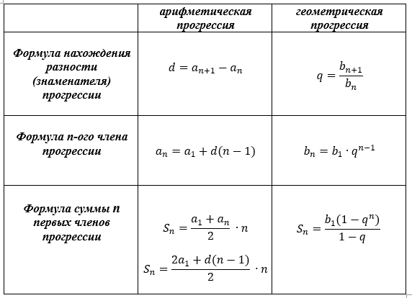  Предлагает выполнить устно задания.  №1. Определите данная последовательность является арифметической или геометрической прогрессией, найдите разность или знаменатель прогрессии  2; 5; 8; 11; 14; 17; …  (арифметическая прогрессия, d=3)  3; -9; 27; -81;243; …  (геометрическая прогрессия, q=-3)  1; 6; 11; 20; 25; …  (последовательность чисел)  №2. Вычислите:  - а₆, если а₁=5 d=3 (а₆=20)  - b_{5,} если b₁=6 q=-2 (b₅=96)  - а₁, если а₄=11 d=2 (а₁=5) | Проговаривают определения арифметической и геометрической прогрессий и заполняют таблицу с основными формулами | Поиск и выделение необходимой информации, выбор способа действия.  Умение осознанно применять полученные знания на практике. | 7 мин
 |  | Определяют вид последовательности, обосновывают свой ответ и находят разность арифметической прогрессии или знаменатель геометрической прогрессии. | Развитие познавательных интересов.  Умение осознанно строить речевое высказывание в устной форме.
3. Этап целеполагания. | Объявляет тема урока. Направляет обучающихся на формирование цели предстоящей работы | Формулируют цели и задачи урока. | Формирование познавательной цели. Самоопределение, смыслообразование. | 1 мин
4.Этап обобщения и систематизации знаний. | Объясняет принцип прочтения задачи с помощью приёма «Пирамида Блума»  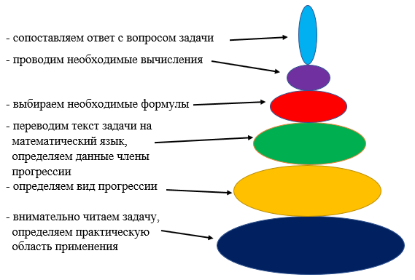  Одну задачу из ОГЭ разбирают поэтапно совместно.  Задача: Бригада маляров красит забор длиной 240 метров, ежедневно увеличивая норму покраски на одно и то же число метров. Известно, что за первый и последний день в сумме бригада покрасила 60 метров забора. Определите, сколько дней бригада маляров красила весь забор.  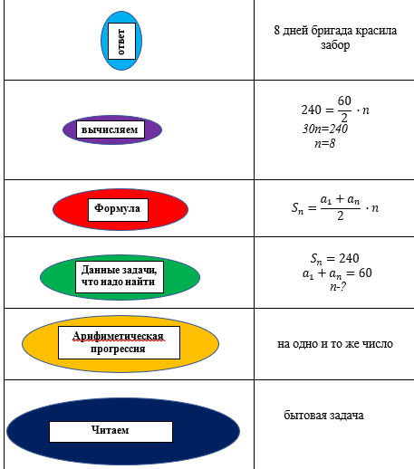 | Разбирают этапы работы над задачей, совместно решают одну задачу | Включаемость в коллективное обсуждение вопросов, умение аргументировать свою точку зрения. | 10 мин
5.Самостоятельная работа учащихся в группах. | Предлагает разделиться на 3 группы для выполнения заданий самостоятельной работы  - Биология  Бактерия, попав в живой организм, к концу 20-й минуты делится на две бактерии, каждая из них к концу следующих 20 минут делится опять на две и т. д. Сколько бактерий окажется в организме через 4 часа, если по истечении четвертого часа в организм из окружающей среды попала еще одна бактерия?  - Бытовая  Грузовик перевозит партию щебня массой 210 тонн, ежедневно увеличивая норму перевозки на одно и то же число тонн. Известно, что за первый день было перевезено 2 тонны щебня. Определите, сколько тонн щебня было перевезено за девятый день, если вся работа была выполнена за 14 дней.  - Финансовая задача  Бизнесмен Бубликов получил в 2000 году прибыль в размере 5000 рублей. Каждый следующий год его прибыль увеличивалась на 300% по сравнению с предыдущим годом. Сколько рублей заработал Бубликов за 2003 год?  - Биология (дополнительная)  В лесу живут белки, каждая из которых, придя на опушку, съедает 10 орехов. В первый день на опушку пришли 6 белок. В каждый следующий на опушку приходило на две белки больше. Сколько орехов съели белки за 30 дней?  Решения ребят высвечиваются на доску через документ камеру. | Обсуждают в группах способы решения заданий, решают их.  Контролируют алгоритм решения прикладной задачи. Выполняют проверку, обсуждают возможные ошибочные решения, исправляют свои решения. Комментируют решение задач, показывая на доске. | Инициативное сотрудничество в поиске и сборе информации и решения. Планирование учебного сотрудничества с одноклассниками, контроль, коррекция действий работающих в группах. Умение решать задачи на арифметическую и геометрическую прогрессии.  Умение аргументировать свою точку зрения.  Умение строить речевое высказывание в устной форме. | 15 мин
6.Подведение итогов. | Предлагает ещё раз повторить основные формулы при помощи таблицы-конструктора (ребятам предлагается пустая таблица и различные формулы, задача выбрать только необходимые)  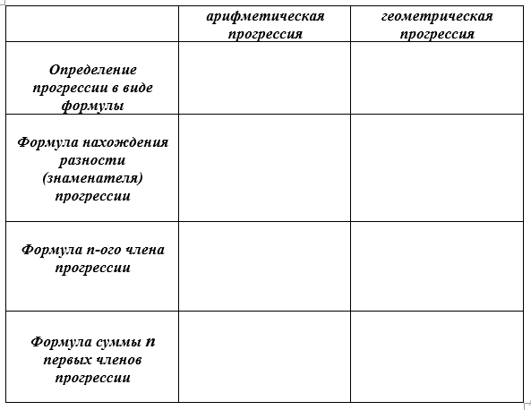  Формулы предоставленные обучающимся:  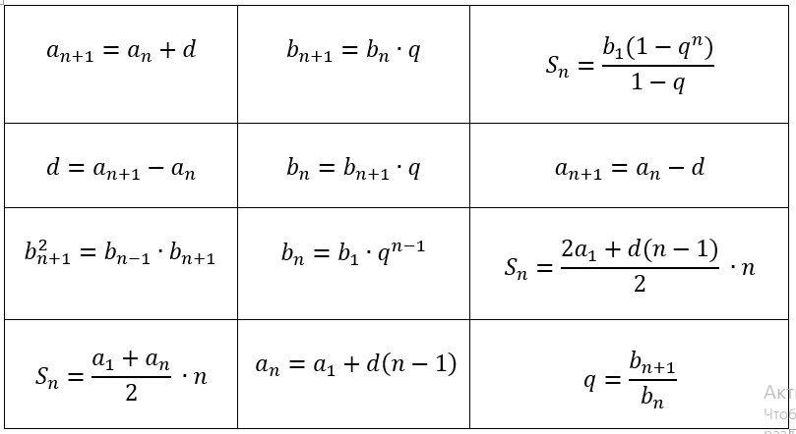 | Отвечают на поставленный вопрос. | Развитие оценки и самооценки.  Умение аргументировать свою точку зрения. | 5 мин
7. Рефлексивный этап. | Предлагает обучающимся оценить свою работу на уроке, заполнить рефлексивную анкету.  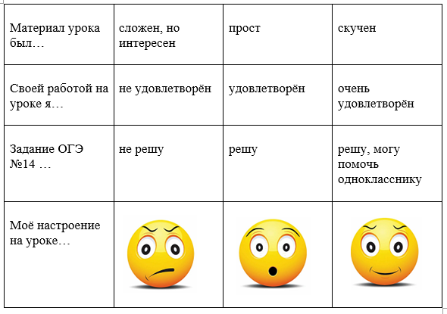 | Работают с рефлексивной анкетой. Подводят итоги своей работы. | Умение оценивать свои достижения, степень самостоятельности, причины неудачи. | 2 мин
8.Домашнее задание. | Сборник ОГЭ задание № 14 (вариант ). Одну задачу я попрошу вас решить способом, разобранным на уроке, а остальные любым для вас удобным. | Записывают домашнее задание |  | 2 мин

